Справка- отчет
о проведении городской профилактической акции «В нашей школе не курят» в МБОУ СОШ № 70 города Краснодара, посвящённой Всемирному дню отказа от курения

Проведена городская профилактическая акция «В нашей школе не курят», 21 ноября 2017 года, посвящённая Всемирному дню отказа от курения, согласно плана о проведении Акции. В Акции приняли участие 1919 обучающихся школы.

План мероприятий МБОУ СОШ№ 70 в рамках акции
« В нашей школе не курят», 21.11.2019
№ | Дата проведения | Название мероприятия | Классы | Кол-во участников | Ответственные
1. | до 21.11.19 | Проведение анонимного анкетирования учащихся | 9-11 | 314 | социальный педагог Дубенко А.В.  педагог-психолог  Ковалева Т.Л.
2. | до 21.11.19 | Изготовление рекламных листовок «Здоровый образ жизни» | 5-8 | 990 | члены ШВР  актив ШУС
3. | 21.11.19 | Раздача изготовленных листовок на прилегающей к школе территории | 8-е | 160 | зам. директора по ВР Филонова В.В.,  социальный педагог, актив ШУС
4. | 21.11.19 | Классные часы на тему «Здоровым быть -здорово!». | 1-11 | 1919 | классные руководители
5. | 21.11.19 | Выставка плакатов «Мы за здоровый образ жизни!» | 5-8 | 990 | классные руководители
5. | 21.11.19 | Беседа с инспектором ОПДН на тему «Как не попасть в ловушку» | 10-11 | 146 | зам. директора по ВР,  социальный педагог
6. | до 21.11.19 | Конкурс сочинений «Здоровый образ жизни» | 5,7-10 | 776 | учителя русского языка и литературы
7. | 21.11.19 | Конкурс рисунков «Я выбираю здоровье!» | 1-4 | 800 | Классные руководители  1-4 классов
8. | 18.11.19-22.11.19 | «Весёлые перемены!» (игры с учащимися начальной школы) | 1-4 | 800 | классные руководители, актив ШУС
9. | 18.11.19-22.11.19 | Физкультминутки для малышей | 1-4 | 800 | актив ШУС,  зам. директора по ВР,  социальный педагог
10. | 22.11.19 | Посещение выставки литературы в библиотеке «Если хочешь быть здоров…» | 1-11 | 1919 | Меньшикова Е.В.
11. | до 21.11.19 | Акция Живой микрофон «Здоровье-это…» | 8-11 | 490 | актив ШУС, заместитель директора по ВР, Балацкая Е.В.
12. | 18.11.19-22.11.19 | Спортивные соревнования «Спорт против вредных привычек» | 1-11 | 1800 | ПЦК учителей физкультуры

Мероприятия и конкурсы проведенные в школе в рамках акции «В нашей школе не курят»

1.Акция Живой микрофон «Здоровье- это…» для учеников 8-11классов проведена зам директора по ВР Филонова В.В., активом ШУС, Балацкой Е. В.

2.Анонимное анкетирование для подростков и молодежи 9-11 классы.
(314 учащихся).

Результаты анкетирования учащихся МБОУ СОШ № 70.
Анкетирование является анонимным и носит информационный характер.
9-е классы 173 человека
1.Курите ли вы?
Постоянно- 15%
Иногда- 11%
Не курю- 71%
Нет ответа- 3%
2.Если курите, то по какой причине?
Интерес- 7%
За компанию- 7%
Нет ответа- 52%
Другое – 34%
3.Есть ли у вас друзья, которые курят?
Да- 77%
Нет- 23%
4.Предлагали ли вам друзья или знакомые попробовать закурить?
Да- 50%
Нет- 50%
5.Предлагали ли вам друзья или знакомые попробовать наркотические или токсические средства?
Да- 27%
Нет- 73%
6.Хотели бы вы попробовать хотя бы один раз в жизни какое либо наркотическое вещество?
Да- 23%
Нет- 77%
7.Хотели бы вы попробовать хотя бы один раз в жизни какое либо наркотическое вещество?
Да, это необходимо- 23%
Нет, не имеет смысла- 19%
Каждый сам решает курить или нет- 58%
Другое- 0%
10-е классы 81 человек
1.Курите ли вы?
Постоянно- 0%
Иногда- 6%
Не курю- 94%
Нет ответа- 0%
2.Если курите, то по какой причине?
Интерес- 0%
За компанию- 0%
Нет ответа- 100%
Другое – 0%
3.Есть ли у вас друзья, которые курят?
Да- 50%
Нет- 50%
4.Предлагали ли вам друзья или знакомые попробовать закурить?
Да- 50%
Нет- 50%
5.Предлагали ли вам друзья или знакомые попробовать наркотические или токсические средства?
Да- 6%
Нет- 94%
6.Хотели бы вы попробовать хотя бы один раз в жизни какое либо наркотическое вещество?
Да- 6%
Нет- 94%
7.Хотели бы вы попробовать хотя бы один раз в жизни какое либо наркотическое вещество?
Да, это необходимо- 37%
Нет, не имеет смысла- 0%
Каждый сам решает курить или нет- 63%
Другое- 0%
11-е классы 76 человека
1.Курите ли вы?
Постоянно- 18%
Иногда- 18%
Не курю- 55%
Нет ответа- 9%
2.Если курите, то по какой причине?
Интерес- 9%
За компанию- 0%
Нет ответа- 64%
Другое – 27%
3.Есть ли у вас друзья, которые курят?
Да- 73%
Нет- 27%
4.Предлагали ли вам друзья или знакомые попробовать закурить?
Да- 45%
Нет- 55%
5.Предлагали ли вам друзья или знакомые попробовать наркотические или токсические средства?
Да- 9%
Нет- 91%
6.Хотели бы вы попробовать хотя бы один раз в жизни какое либо наркотическое вещество?
Да- 9%
Нет- 91%
7.Хотели бы вы попробовать хотя бы один раз в жизни какое либо наркотическое вещество?
Да, это необходимо- 27%
Нет, не имеет смысла- 18%
Каждый сам решает курить или нет- 55%
Другое- 0%

3.«Здоровым быть - здорово!» - классные часы 1- 11 классы (1919 учащийся).

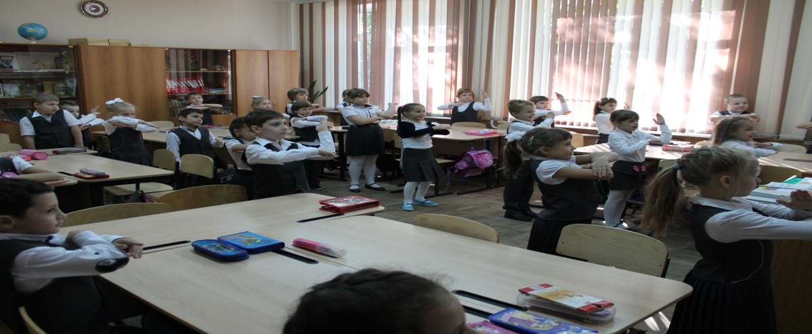

4.Беседа «Кто курит табак, тот себе враг» для страшекласников по профилактике табакокурения для 9-11 классов (314 учащихся).

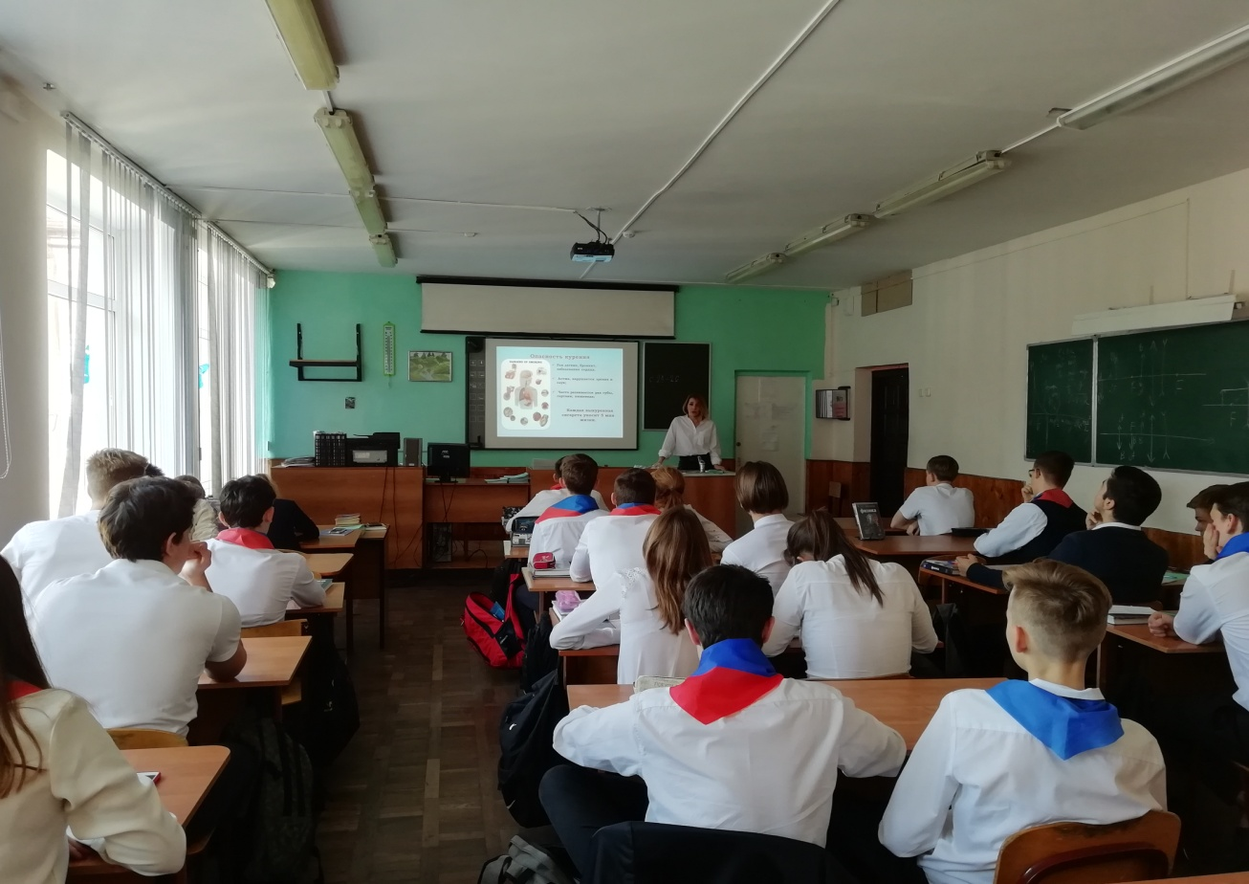
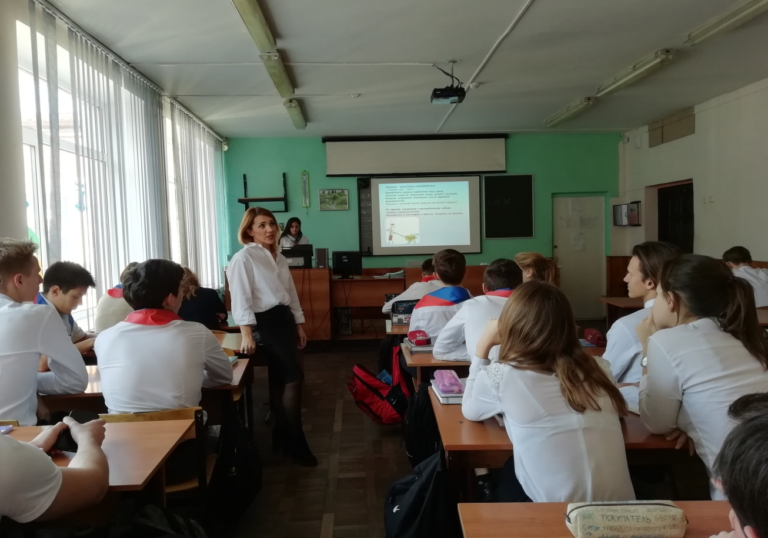

Лекция- тренинг «Курение - не просто вредная привычка» для старшеклассников по профилактике табакокурения и употребления токсических курительных смесей для 5-8 классов (990 учащихся).
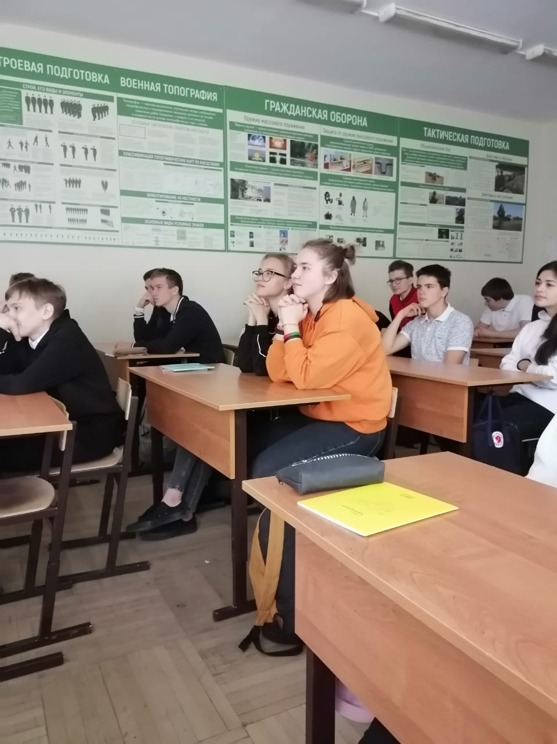

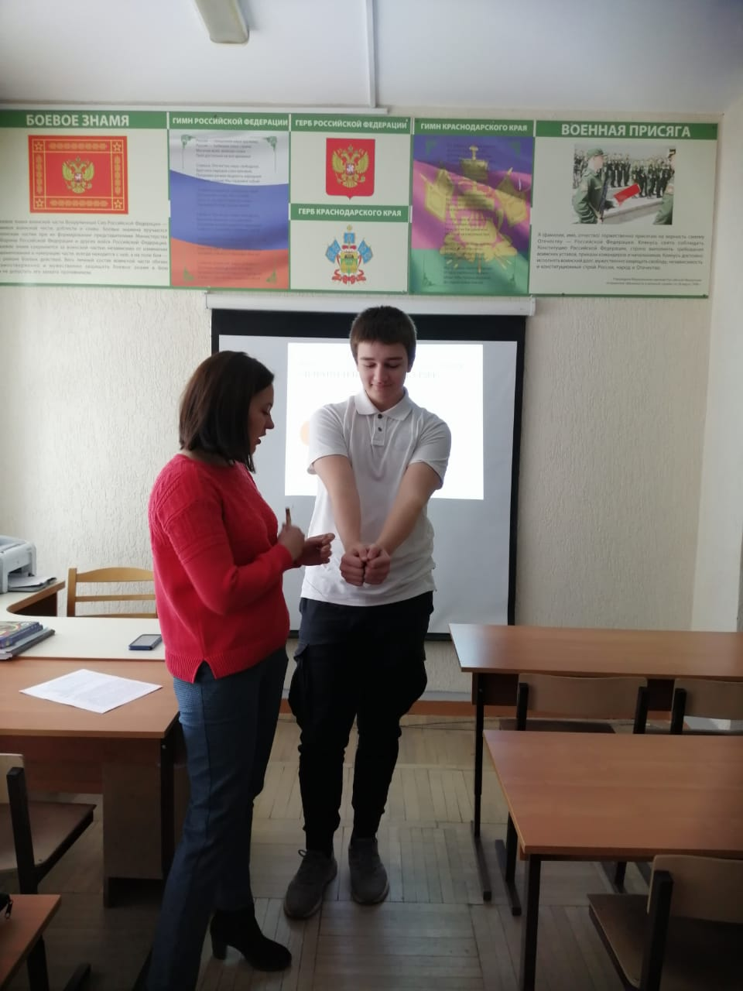

Лекция с элементами тренинга
«Курение – не просто вредная привычка»
Дубенко А. В., социальный педагог МБОУ СОШ № 70.
Цель: информирование подростков о воздействии никотина на организм человека.
Задачи:
- Обсудить понятие «психоактивные вещества» и их влияние на человека.
- Выявить причины курения и отказа от курения в подростковом возрасте.
- Сформировать у подростков негативное отношение к курению, ответственное отношение к своему здоровью.
- Обсудить возможные способы отказа от курения и способы ведения здорового образа жизни.
Категория участников: от 11 до 14 лет
Время проведения: 40 минут
Ход работы:
Приветствие
Упражнение-эксперимент «Из привычки в зависимость»
Необходимо выбрать участника для эксперимента. Его задача сложить руки ладошками друг к другу перед собой. Ведущий берет нитки (не толстые, шерстяные, чтобы при разрыве не порезаться) и наматывает их на запястье участнику, тем самым показывая привычку человека.
Ведущий: «Представьте человека, который попробовал первый раз выкурить сигарету из любопытства (делается один виток ниткой). Допустим, ему не понравилось, он решил больше не курить. Попробуй, порви нитку. Легко это сделать?». Участник с лёгкостью разрывает один виток ниток.
Выбирается еще один участник эксперимента, который также складывает руки, ведущий наматывает ему нитку на запястье, говоря: «Представьте человека, который попробовал первый раз выкурить сигарету из любопытства (делается один виток ниткой). У этого человека есть компания, в которой все курят. Ребята уговорили его выкурить ещё одну сигарету «за компанию» (делается ещё один виток ниткой). После этого человек выкурил ещё сигарету, так как ему внушили, что это поможет снять напряжение (делается ещё один виток ниткой). Потом ещё одну, так как увидел рекламу, говорящую о том, что эти сигареты классные и «лёгкие» (делается ещё один виток ниткой). Потом получилось, что табачная компания объявила конкурс: кто пришлёт этикетки от 5 пачек сигарет, тот выиграет машину и так человек выкурил уже целый блок (делается ещё несколько витков ниткой).
Человек думал, что можно в любой момент бросить курить, однажды, когда ему было особенно плохо, он решил сделать это, но... Прошу тебя, порви нитки. Легко? Смог порвать? Точно так же развивается и привычка, которая переходит в зависимость, в плен которой, как в плен этих ниток, попадает человек, начинающий курить. Всё начинается с баловства, помните – попробовал один раз из интереса, потом развивается… что? Человек привыкает к сигарете, а потом развивается зависимость, а это уже болезнь»
Зависимость может развиться от так называемых психоактивных веществ.
Беседа «Что такое ПАВ?»
Психоактивные вещества (ПАВ) – химические и фармакологические средства, влияющие на физическое и психическое состояние, вызывающие болезненное пристрастие. К ним относятся наркотики, алкоголь, токсические вещества, табак и т.д.
Употребление ПАВ оказывает на организм человека специфическое воздействие, в результате чего изменяется его настроение, сознание, поведение, восприятие окружающей действительности. (Участники рассказывают о своем отношении к проблеме употребления ПАВ и опыте приема данных веществ).
Мозговой штурм «Курение: за и против»
С участниками обсуждаются причины, по которым человек может начать курить и причины того, почему люди не курят. Ответы необходимо записать в таблицу.
Информация для ведущего:
Возможные причины не курить:
- мне не нравится курить;
- курение вредно для здоровья;
- курить – уже совсем не модно;
- я не хочу иметь вредные привычки;
- это неприятно выглядит;
- это слишком дорого;
- это вызов другим – показать, что я не курю;
- никто из моих друзей не курит;
- это повредит моим спортивным достижениям;
- мои родители не одобряют курение.
Возможные причины курить:
- мне нравится курить;
- курение снимает раздражение, расслабляет меня;
- это привычка;
- все вокруг меня курят;
- курение помогает выглядеть и чувствовать себя старше;
- курение стимулирует меня, повышает тонус;
- курение дает мне шанс занять чем-то руки;
- это поможет мне сбавить вес;
- курение позволяет мне отвлечься, когда я скучаю или в плохом настроении;
- курение позволяет мне чувствовать себя независимым.
Люди, которые курят, часто имеют неверное представление об этой пагубной привычке, существует много мифов по поводу курения.
Дискуссионный клуб «Мифы о курении»
Участникам предлагаются различные утверждения, касающиеся табакокурения, их задача высказать свое мнение о том, ложным или правдивым является данное утверждение. Каждый участник приводит один аргумент своего выбора. Далее происходит совместное обсуждение.
Миф № 1: «Сигарета помогает расслабиться и сконцентрироваться».
О влиянии никотина на стресс говорят уже давно. В основном, говорят курящие люди, которые «успокаиваются», закурив. На самом деле, сигареты не помогают расслабиться, а курильщиков успокаивает ритуал – достал сигарету, прикурил, затянулся, выдохнул. Никотин – самое вредное вещество из 4000 веществ, содержащихся в дыме. Он не обладает успокаивающим действием, иначе он бы давно применялся в медицине как дешевое средство от стресса. Зато курильщики в среднем живут на 10–16 лет меньше некурящих.
Курение блокирует концентрацию внимания: прогрессирующая закупорка артерий и вен отравляющими веществами ведет к кислородному голоданию мозга. Курение препятствует качественному расслаблению: никотин — возбуждающее средство. Если Вы измерите свой пульс, а потом выкурите подряд две сигареты, Вы отметите значительное ускорение его частоты.
Миф № 2: «Бросишь курить – растолстеешь».
Иногда люди жалуются, что начали набирать вес, отказавшись от сигарет. Отсюда и неверный вывод о связи табакокурения и похудения.
Дело вовсе не в сигаретах, а в том, что люди начинают «заедать» стресс, возникающий при отказе от курения, и едят от нечего делать в ситуациях, когда раньше закуривали. В том, что отказаться от табака сложно, нет ничего удивительного – табачная зависимость по силе не уступает героиновой. Также курение может вызвать сбои в работе эндокринной системы организма и привести к некоторой потере веса. Это не то похудение, к которому стоит стремиться. Сбои на гормональном уровне это слишком высокая цена за несколько килограммов.
Миф № 3: «Легкие сигареты менее вредные».
«Легкие», ментоловые и с «пониженным содержанием смол» сигареты также вредны для здоровья, как и обычные. Ощущение их меньшей «вредности» искусно сформировано табачной рекламой. Даже в «легких» сигаретах содержится достаточно никотина для формирования сильной зависимости. К тому же, перейдя на «легкие» сорта, курильщики склонны увеличивать количество выкуриваемых сигарет, сильнее и чаще затягиваться, увеличивая дозу полученного никотина и смол.
Сигареты с ментолом, представляемые более изысканными, женскими, освежающе ароматными, формируют табачную зависимость даже быстрее обычных. Высокотехнологичные фильтры сигарет, хотя и кажутся надежной защитой, на самом деле являются еще одной уловкой производителей – курильщик и окружающие все равно получают солидную дозу вредных веществ, никотина и дыма.
Миф № 4: «Существуют безопасные способы курения».
Набирающий популярность кальян многие считают безобидной альтернативой сигаретам, считая прошедший «очистку» жидкостью дым безвредным.
Это неправда. Кальян не менее опасен, чем традиционные способы употребления табака. А если учесть длительность одного сеанса курения кальяна, разовая доза вредных веществ, полученных каждым курильщиком, весьма велика. К тому же, став постоянным клиентом общественных кальянных, можно в нагрузку к обычным проблемам, связанным с курением, получить еще и туберкулез.
Электронную сигарету позиционируют как инновационный и безопасный метод бездымного курения. Однако по результатам недавних исследований, можно утверждать, что это устройство также не щадит организм курильщика.
Миф № 5: «Курение – личный выбор».
Табачные компании часто представляют курение как свободный выбор взрослых людей. Это лукавый аргумент – в России не курят две трети населения, в том числе дети и беременные женщины. И право курильщика на сигаретный дым заканчивается там, где начинается право остальных на чистый воздух.
Также по данным исследований, большинство курильщиков начинают употреблять табак в возрасте 13–14 лет, когда не может быть и речи о свободном взрослом выборе.
Миф № 6: «Вред пассивного курения не доказан».
Производители табака часто подвергают сомнению вред от вторичного дыма. Не существует безопасного уровня воздействия табачного дыма. Вторичный табачный дым содержит около 4000 химических веществ, в том числе около 70 канцерогенов. Доказано, что именно пассивное курение – причина большинства случаев рака легких и заболеваний сердечно-сосудистой системы у некурящих. Практически половина всех детей в мире – вынужденные пассивные курильщики. Около 50 миллионов беременных женщин по всему миру ежегодно становятся пассивными курильщицами, подвергая воздействию табачного дыма своих будущих детей.
Миф № 7: «Курение - это привычка».
В отличие от шмыганья носом, шарканья ногами, прогревания автомобиля рядом с домом и др. дурных привычек, курение – это вовсе не привычка, а – наркотическая зависимость. Большинство курильщиков испытывают ужас от наркотиков, являясь, на самом деле, наркоманами. Если Вы курите, нравится вам это или нет, но Вы - больны; помните: как и все тяжелые заболевания, Ваша болезнь не только хроническая, но и прогрессирующая.
Вывод: На самом деле сигареты – не магическое средство и не могут сделать все то, что им приписывается.
Беседа «О психологии курения: как можно бросить курить»
Участникам предлагается обсудить различные способы отказа от курения, все варианты рассматриваются и после анализа выбираются наиболее верные, которые записываются на доску/ватман.
Информация для ведущего:
У курящих людей развиваются два вида зависимости от табака: физиологическая и психологическая. К психологической зависимости можно отнести такие привычки как курение в определенном месте, в определенное время, за каким-то делом с какой-то компанией и т.д. Если человек решил бросить курить сначала нужно понять в каких случаях это происходит и сломать эти стереотипы. Если он привык курить по дороге в школу или из школы – нужно изменить маршрут. Если он привык курить после еды на балконе – не выходить на балкон и т.п.
В первые 5-7 дней отказа от курения нужно выполнять некоторые несложные рекомендации для того, чтобы как можно быстрее освободить организм от никотина и других вредных компонентов табачного дыма.
- Нужно пить больше жидкости: воды, соков, кисломолочных продуктов, некрепкого чая с лимоном (лимон содержит витамин С, который особенно нужен тем, кто бросает курить), есть свежие овощи.
- Не нужно пить крепкий чай или кофе – это обостряет тягу к сигарете. По той же причине не следует есть острые и пряные блюда.
- Каждый день необходимо съедать ложку меда – он помогает печени очистить организм от вредных веществ.
- Необходимо поддерживать высокую физическую активность, это поможет «очистить» дыхание.
Как поддержать себя, чтобы снова не тянуло к сигарете?
- Избегайте ситуаций, провоцирующих курение.
- Найдите партнера по отказу от курения. Отказаться от курения легче, если вас поддерживают родные или друзья. Лучше всего бросать курить с кем-то вместе - вы можете оказывать друг другу моральную поддержку.
- Не делайте отказ от курения самоцелью. Не нужно, чтобы ваши мысли все время вращались вокруг курения. Ваша цель иная - добиться здоровья, силы, красоты, умения управлять собой, своим настроением и поведением самостоятельно, без помощи сигарет.
- Применяйте самовнушение. Для этого нужно продумать краткую индивидуальную формулу самовнушения, которая должна вызвать яркий образ. Например – «курение мне противно» или «легко дышать, когда не куришь» и т.д. Можно поддерживать себя иначе: «у меня железная воля». «Если я решил бросить курить, значит, брошу. Никто и ничто не заставит меня изменить свое решение». Эту фразу или несколько фраз нужно произносить перед сном или после пробуждения, а также несколько раз в течение дня, особенно в ситуациях, когда хочется курить.
Что вы выигрываете, отказавшись от курения?
- Если вы не курите неделю, вас, конечно, еще тянет к сигарете, но уже улучшился цвет лица, пропал неприятный запах от кожи, от волос, от дыхания.
- Если вы не курите месяц, вам стало легче дышать, исчезла головная боль. Повысилась вкусовая чувствительность.
- Если вы не курите уже полгода - пульс стал реже, вы можете задержать дыхание на длительное время, значит, вы в хорошей форме, значит, улучшаются спортивные показатели.
- Посчитайте, сколько денег тратит курильщик на сигареты, если он выкуривает в день пачку сигарет?
- Если вы не курите больше года и не будете курить никогда, то вы доказали себе и окружающим, что у вас сильная воля, что вы зрелая личность, которая несет ответственность за свое здоровье и жизнь в целом.
Рефлексия
Упражнением «Плюс-минус-интересно»
Это упражнение можно выполнять как устно, так и письменно, в зависимости от наличия времени. Для письменного выполнения предлагается заполнить таблицу из трех граф.
В графу «П» - «плюс» записывается все, что понравилось на занятии (встрече), информация и формы работы, которые вызвали положительные эмоции, либо, по мнению участника, могут быть ему полезны для достижения каких-то целей.
В графу «М» - «минус» записывается все, что не понравилось на занятии, показалось скучным, вызвало неприязнь, осталось непонятным, или информация, которая оказалась для него не нужной, бесполезной с точки зрения решения жизненных ситуаций.
В графу «И» - «интересно» участники вписывают все любопытные факты, о которых узнали на уроке и что бы еще хотелось узнать по данной проблеме, вопросы к ведущему.
Эту таблицу придумал Эдвард де Боно, доктор медицинских наук, доктор философии Кембриджского университета, специалист в области развития практических навыков в области мышления. Это упражнение позволяет педагогу взглянуть на занятие глазами участников, проанализировать его с точки зрения ценности для каждого человека. Для участников наиболее важными будут графы «П» и «И», так как в них будут содержаться памятки о той информации, которая может им когда-нибудь пригодиться.

5.Конкурс – выставка плакатов «Мы за здоровый образ жизни!»

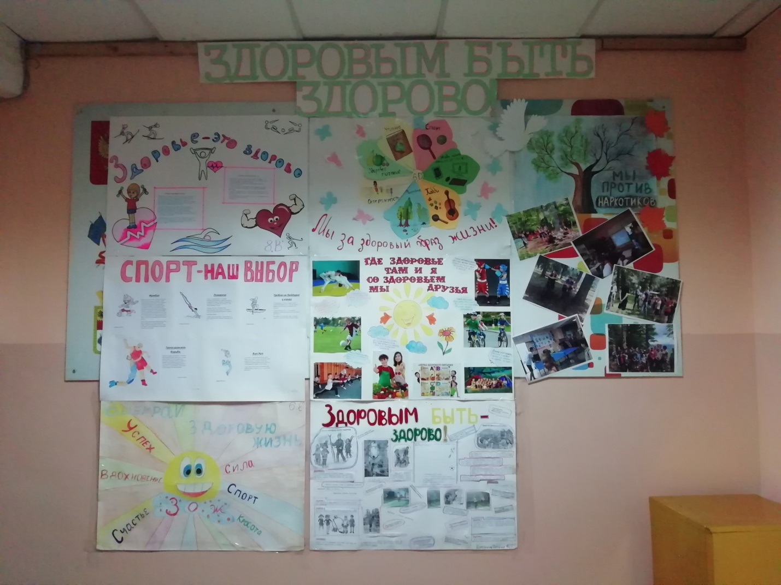

6.Конкурс сочинений «Здоровый образ жизни» 5,7- 10 классы
(776 учащихся).

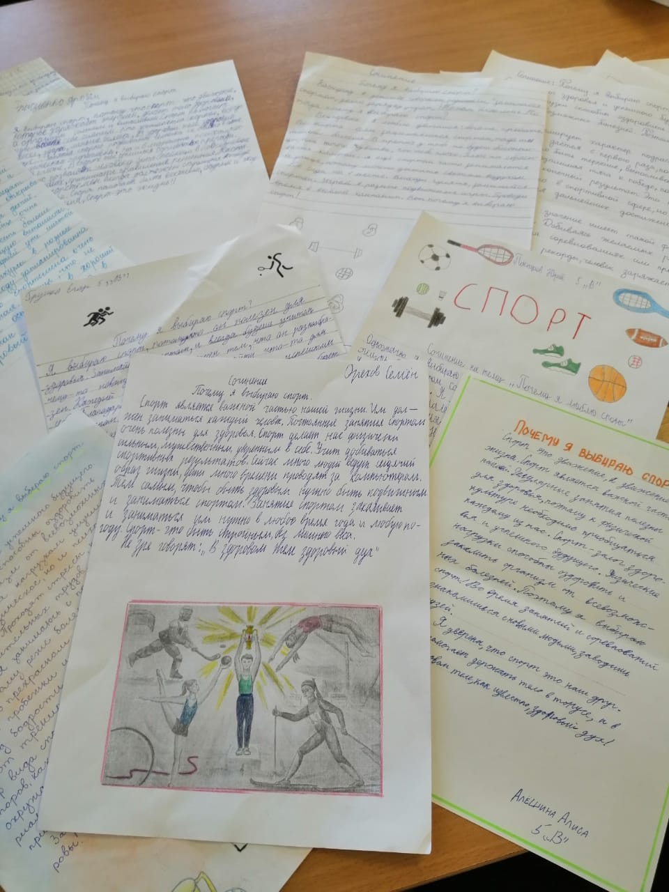

7.Конкурс рисунков «Я выбираю здоровье!» с 1 по 4 класс (800 учащихся).
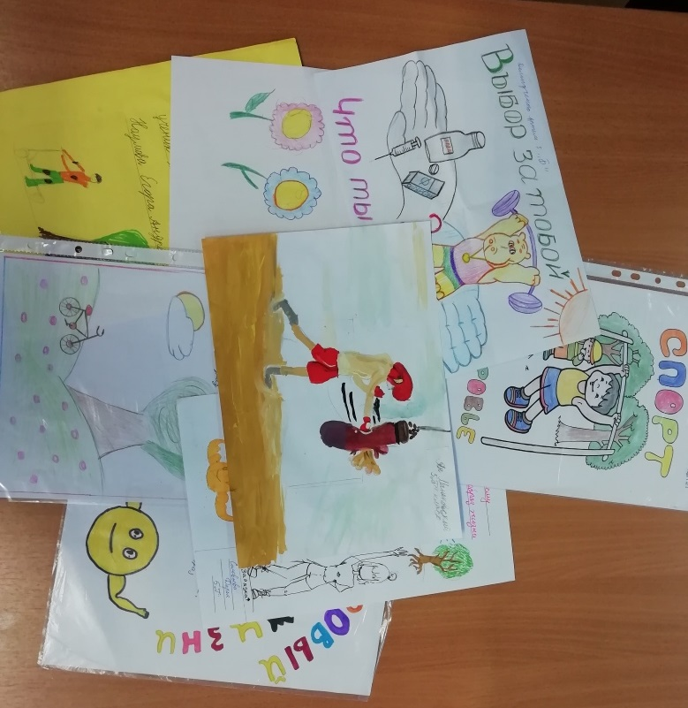

8.Агитбригада «Олимп» провела агитационные мероприятия по профилактике табакокурения с учениками 1-11 классов «Здоровый образ жизни» (1919 учащихся).

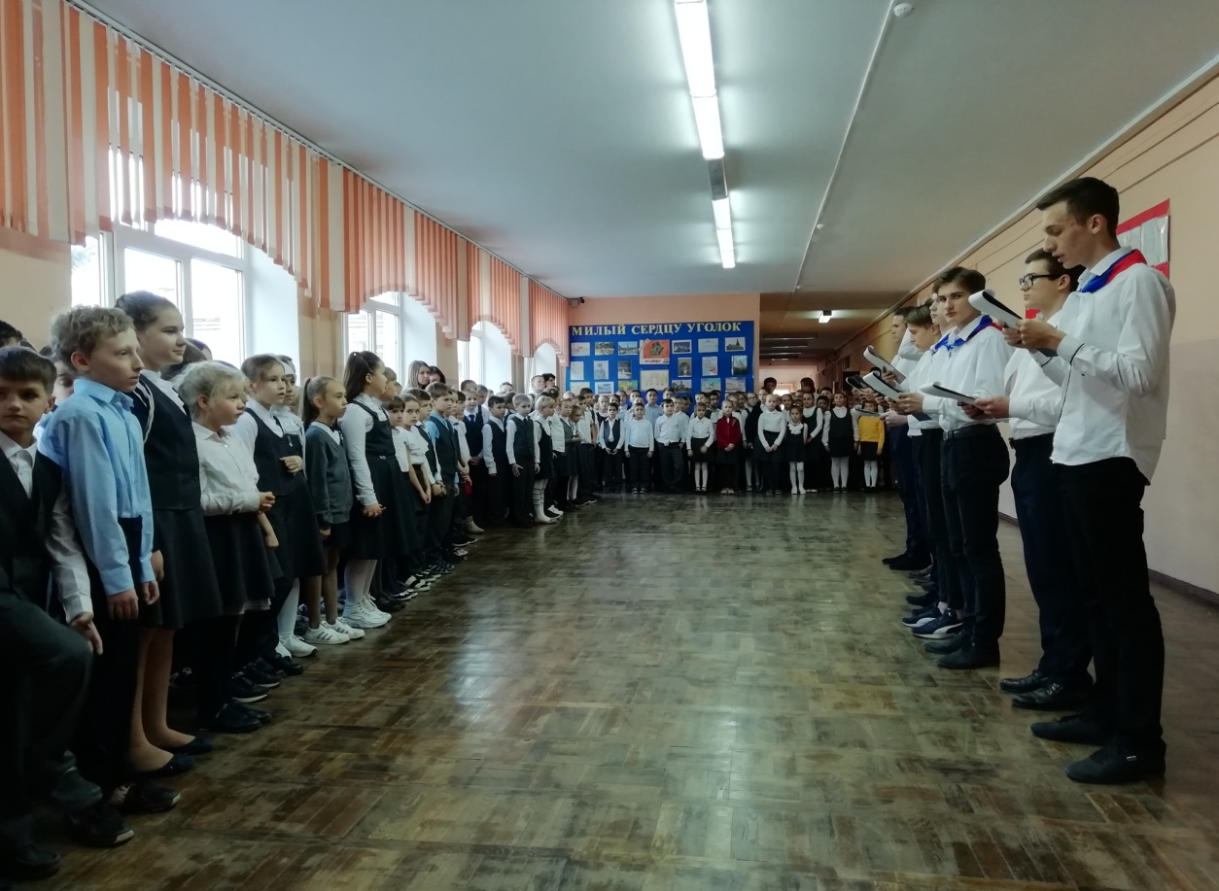

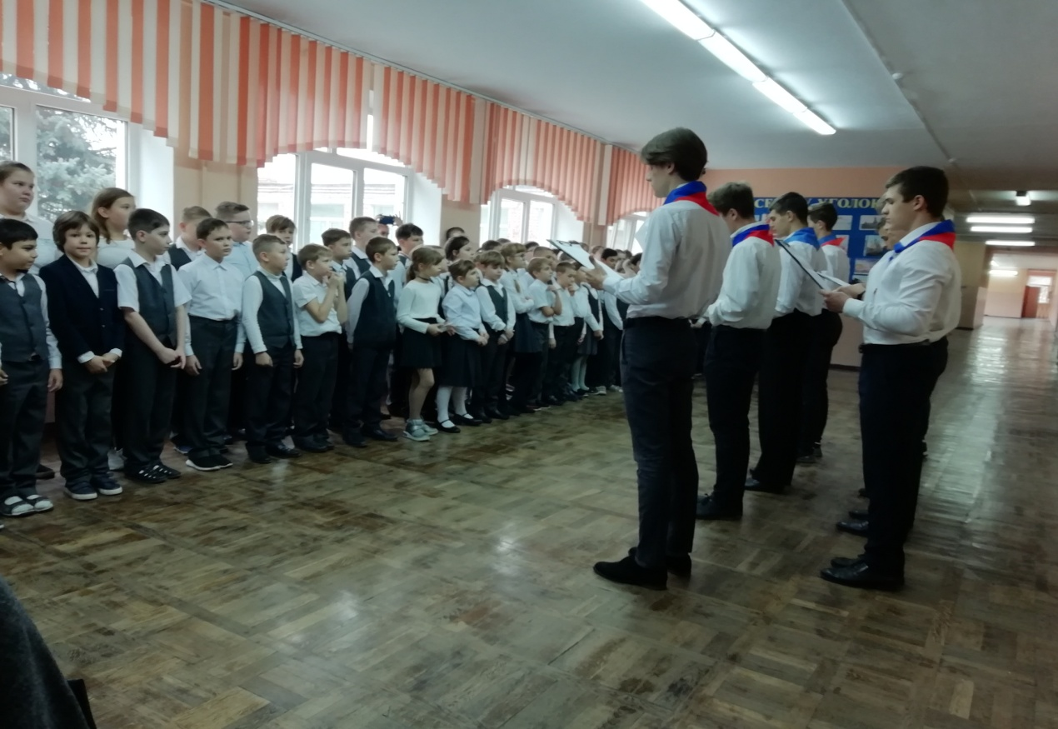

9.Посещение литературной выставки в библиотеке о вреде табакокурения «Если хочешь быть здоров…» с 1 по 11 класс (1919 учащийся).

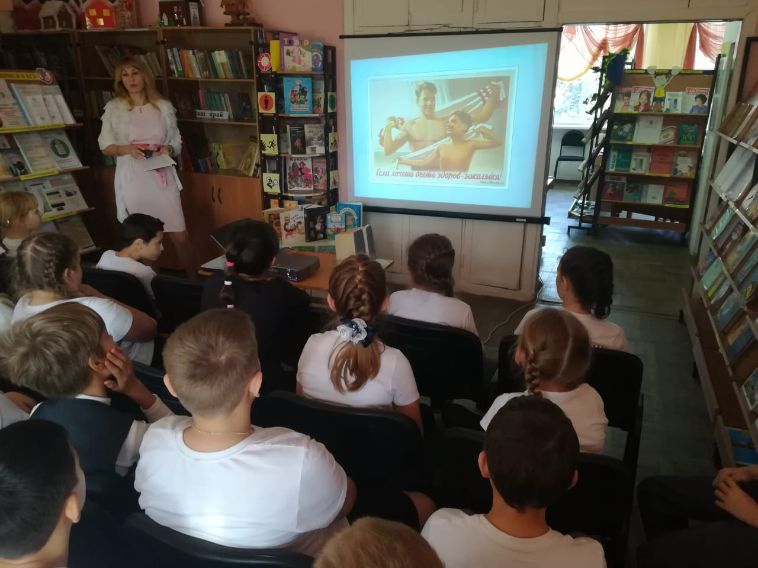

10.Спортивные соревнования «Спорт против вредных привычек» 1-11 класс на уроках физкультуры (1800 учащийся).

11.Изготовление рекламных листовок «Здоровой образ жизни» и раздача их на прилегающий к школе территории.

Отзывы детей об акции
Ученица 8Б класса
«Я всегда не понимала, когда молодые люди курят, а если ещё и девушки… Надо говорить об этом, поднимать проблему. Здоровье – бесценный дар, его не губить, а сохранять надо. Очень понравилось выступление наших волонтёров. Дети ближе к детям, скорее поймут друг друга»
Ученик 5 Д класса
«У нас во дворе в прошлом месяце прошли похороны молодого мужчины, который покурил смесь и умер. Его мать была в таком горе! Мне тоже стало жалко и парня, и его родственников. Думаю, что акции против курения надо проводить постоянно, чтобы люди не забывались! Это плохая привычка, которая может привести даже к смерти. Давайте напоминать об этом чаще!!!»
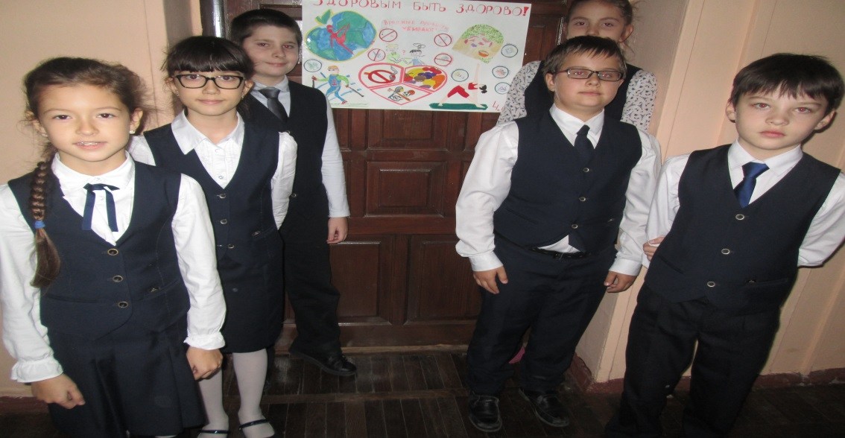
Ученик 8А класса
«Когда мне дали поручение приготовить безопасные подвижные игры с первоклассниками, я очень волновалась сумею ли… Но все получилось, ребята такие смешные! Теперь мы дружим, заходить к ним буду часто. Да и одноклассников, в том числе и тех, кто знает, что такое табак позову с собой. Так, играя, беседуя, объясняя младшим, что не всё надо пробовать, они и сами задумаются! »
Ученица 7 В класса
Здоровье и счастье это то, что необходимо каждому человеку. Трудно представить человека счастливым, если он болен. Здоровым будешь все добудешь, гласит народная мудрость, с которой нельзя не согласиться. Забота о своем здоровье это долг и обязанность каждого человека. Заботясь о здоровье, мы думаем о своем физическом и душевном состоянии, о том, чтобы, как поется в песне, тело и душа были молоды. В здоровом теле здоровый дух. Это знают все, как знают и то, что занятие спортом укрепляет организм, помогает избавиться от вредных привычек, способствует развитию не только физических, но и моральных качеств. Но об этом мы нередко забываем. Может быть, чтобы было хорошее настроение, нужно каждый день начинать с улыбки и зарядки. Конечно, трудно себя заставить каждый день подниматься раньше времени, с непривычки болят мышцы. Но ежедневная зарядка это начало физического и духовного развития, это избавление от вредных привычек и безделья, это первый шаг к соблюдению режима дня. Спортсмены утверждают, что физические упражнения влияют на состояние духа, на мышление. Спорт это наслаждение, согласие, гармония разума и силы. Спорт это труд. Занимаясь физически, человек устает и нуждается в отдыхе. Но отдых тоже может быть разным. Можно отдыхать перед телевизором или компьютером, а можно отдыхать на природе. Но почему-то отдых на природе у многих молодых людей ассоциируется с различными развлечениями, спиртным, сигаретами, наркотиками. Запретный плод сладок гласит древняя пословица. Сначала любопытство, подражание, стремление к самоутверждению, затем привыкание и вот уже человеческий мозг оказывается в плену у чудовища. Потому что алкоголь, табак и наркотики это три головы одного чудовища, которое приобретает страшную власть над людьми, прежде всего над детьми и молодежью. Многие из молодых людей считают, что курение это безобидное занятие. Курить это модно, круто. И никто не задумывается о пагубном влиянии курения на молодой организм до тех пор, пока болезнь не дает о себе знать.
Ученик 9 А класса
«Честно сказать, среди моих друзей со двора немало курильщиков. Иногда они пытаются меня приобщить тоже. Не хочется терять друзей, но я увлекаюсь футболом и не хочу портить свои лёгкие. На классном часе я понял, как сделать так, чтобы «волки были сыты и овцы целы»! Я теперь всегда смогу сказать «НЕТ!» и не потерять дружбу»
Ученик 10 Б класса
«Когда мы обсуждали план сбора материала для газеты о здоровом образе жизни, думали, как лучше нарисовать плакат, то некоторые ребята предлагали собрать пустые пачки из-под сигарет, нарисовать их и перечеркнуть, а я был против. Мне кажется, что нам не следует так поступать. Жалко тратить свое время на рисунок этого «бича», лучше нарисовать картинки, на которых будут спортсмены, веселые туристы, красивые и здоровые люди. Позже я заметил, что возле нашего плаката останавливалось много ребят из других классов, читали, спорили. Не зря я всех переубедил! »

Предложения и комментарии по проведению подобных мероприятий:
По итогам окружной акции был проведен круглый стол с участниками акции. На нем волонтеры рассказали об интересных особенностях проведения в своей школе, об отзывах ребят и педагогов.
Были представлены альтернативные курению занятия: спорт, музыка, творчество – это, как считают подростки лучший и самый эффективный способ борьбы с курением.
В одном все были единодушны: все очень рады, что приняли участие в акции и поняли, что подобные мероприятия нужно проводить не реже 2-х раз в год, а акцию по профилактике курения – сделать традиционной!

Заместитель директора по ВР В.В.Филонова

